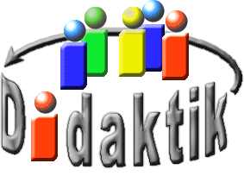
UNIVERSITÄT
BAYREUTH
Seminar „Übungen im Vortragen – OC“

Glykolyse
Rogos, K. SS 10; Akdemir, M. SS 20
Gliederung
1 Ablauf der Glykolyse 2
1.1 Stufe 1 der Glykolyse 2
1.2 Stufe 2 der Glykolyse 3
1.3 Stufe 3 der Glykolyse 4
2 Oxidation von GAP 6
3 Abbau von Pyruvat 7

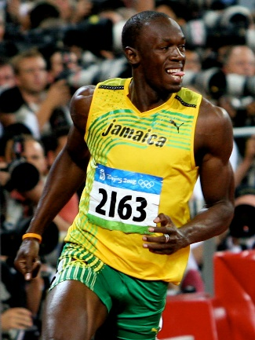
Einstieg 1: Usain Bolt siegte im 100-Meter-Finale der Leichtathletik-WM 2009 in Berlin mit einem sagenhaften Sprint und erreichte dabei sogar einen neuen Weltrekord. An einer solchen Leistung sind sehr viele Muskeln im ganzen Körper beteiligt, welche eine enorme Energie für ihre Kontraktion benötigen. Woher diese Energie stammt soll im folgenden Beitrag erklärt werden.
Abb. 1: Usain Bolt [1]
Der Universal-Energieträger aller Lebewesen, also auch der des Sportlers, ist das ATP (Adenosintriphosphat). Es ist ein Nukleotid, welches sich aus der Base Adenin, dem Zucker Ribose (Pentose), zusammen das Nukleosid Adenosin bilden, und drei Phosphat-Resten (Triphosphat) aufbaut. Die in ATP steckende Energie liegt in den beiden Säureanhydrid-Bindungen. Zur Bildung des ATP im Körper wird die wichtigste Energie-Quelle für den Menschen verwendet: Die Kohlehydrate aus der Nahrung. Bei deren Verdauung werden sie in ihre Monosaccharide gespalten. Das „Haupt“-Monosaccharid stellt dabei die α-D-Glucose dar.
Einstieg 2: Die Corona Krise hat viele Veränderungen mit sich gebracht. Das Trainieren in Gruppen auf dem Rasenplatz war anfangs tabu, also haben wir die Auflage von unserem Trainer bekommen, an unserer Grundausdauer zu arbeiten. Ich habe mich im Internet darüber informiert, welche Trainingsintensität am besten geeignet ist. Letztendlich stieß ich immer wieder auf die „Laktat-Schwelle“, die zur individuellen bestmöglichen Trainingssteuerung im aeroben Stoffwechselbereich bestimmt wird.
Laktat ist ein Abbauprodukt der Glykolyse. Es entsteht beim anaeroben Abbau von Pyruvat. Pyruvat kann auch aerob abgebaut werden und anschließend in den Citronensäurezyklus und die Atmungskette eingeschleust werden. Pyruvat entsteht beim Abbau von Glucose in dem Stoffwechselweg der Glykolyse.

Ablauf der Glykolyse

Stufe 1 der Glykolyse
α-D-Glucose ist das Ausgangssubstrat für die Glykolyse. Nach der Zahl der Kohlenstoff-Atome ist α-D-Glucose ein C6-Körper, eine Hexose. Der überwiegende Teil, den wir über die Nahrung aufnehmen, liegt in Ring-Form (Haworth-Projektion) vor. Im ersten Schritt wird die Glucose aktiviert. Das Enzym Hexokinase ist für den ersten Schritt verantwortlich. Es veranlasst, dass die energiereiche Bindung gebrochen wird und somit wird die Phosphatgruppe (=${\text{PO}}_{\text{3}}^{\text{2-}}$) auf die Hydroxylgruppe übertragen. Der Transfer der Phosphat-Gruppe ist notwendig, um damit die α-D-Glucose zu stabilisieren und deren weiteren Abbau vorzubereiten. Es entsteht Glucose-6-phosphat. Letzteres kann die Zelle nicht verlassen, da keine Transportmoleküle hierfür existieren. Die Zelle kann weiterhin Glucose aufnehmen, da die intrazelluläre Menge der Glucose durch diesen Schritt geringgehalten wird. Die Hexokinase ist ein irreversibel arbeitendes Enzym, welches die Glykolyse reguliert.
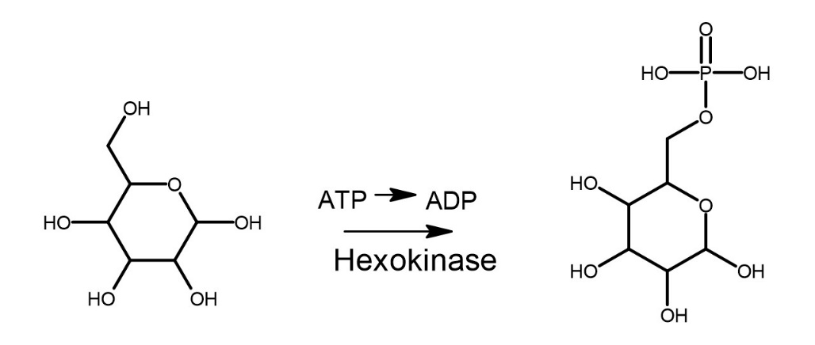
Abb. 1: Phosphorylierung von Glucose zu Glucose-6-phosphat
Im zweiten Schritt entsteht Fructose-6-phosphat, durch das Enzym Glucose-6-phosphat-isomerase. Hier wird der C6 Ring zu einem C5 Ring verkleinert.
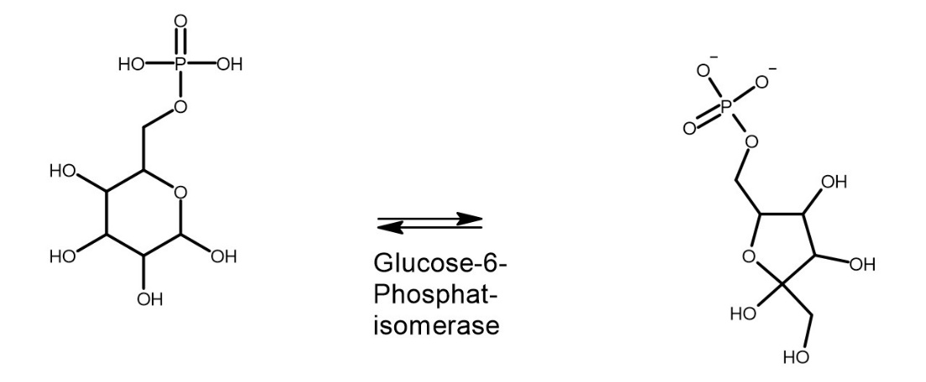
Abb. 2: Entstehung von Fructose-6-phosphat
Nun wird Fructose-6-phosphat unter Einsatz von ATP phosphoryliert. Das Enzym, welches diesen Schritt veranlasst ist die Phosphofructokinase. Dieser Schritt ist der langsamste Schritt und daher wird diese Reaktion auch die Schrittmacherreaktion genannt, da dieser geschwindigkeitsbestimmend ist. Es entsteht Fructose-1,6-biphosphat.
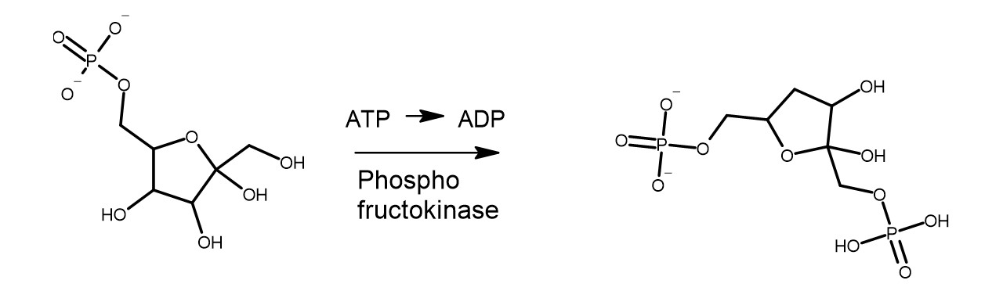
Abb. 3: Phosphorylierung von Fructose-6-phosphat

Stufe 2 der Glykolyse
Fructose-1,6-bisphosphat ist nicht symmetrisch und wird in zwei C3-Körper gespalten: Glycerinaldehyd-3-phosphat (GAP) und Dihydroxyacetonphospat (DHAP). GAP und DAP liegen im Gleichgewicht zu etwa gleichen Anteilen vor.
Man kann also nun die Bedeutung der Isomerisierung von Glucose-6-phoshpat zu Fructose-6-phosphat und dessen anschießender Phosphorylierung zu Furctose-1,6-biphosphat der Stufe 1 verstehen. Hätte die Spaltung in der Glucose stattgefunden, wäre ein
C2- und ein C4-Fragment entstanden und somit wären 2 verschiedene Stoffwechsel-Wege zur Energie-Gewinnung nötig gewesen. die Bildung der 2 C3-Körper wird mit Hilfe des Enzyms Aldolase katalysiert, welche eine umgekehrte Aldol-Addition durchführt. Ein Problem stellt jedoch das DHAP dar, da es nicht wie das GAP für den weite ren Verlauf der Glykolyse verwendet werden kann.
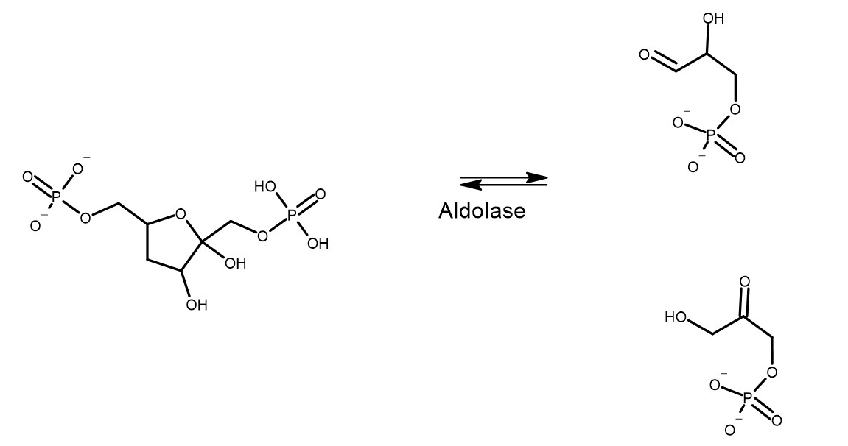
Abb. 4: Spaltung von Fructose-1,6-bisphosphat
Die Bildung von Dihydroxyacetonphosphat war allerdings nicht umsonst, da es mit Hilfe des Enzyms Triosephosphatisomerase in Glycerinaldehyd-3-phosphat umgewandelt werden kann.

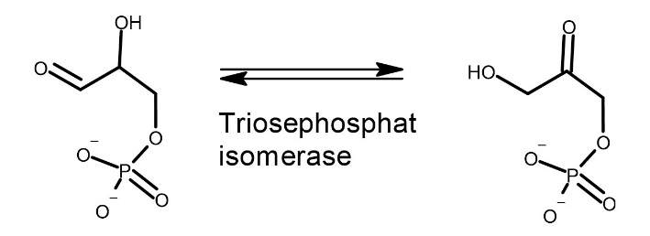
Abb. 5: Umwandlung von Dihydroxyacetonphosphat zu Glycerinaldehyd-3-phosphat
Also kann man hier sagen, dass durch ein Glucose Molekül zwei GAP-Verbindungen entstehen. Alle Reaktionen bis hier hin sind wichtig, um die Glucose zu spalten

Stufe 3 der Glykolyse
Glycerinaldehyd-3-phosphat reagiert zu 1,3-Biphosphoglycerat (1,3-BPG). Eine Reaktion, wofür das Coenzym NAD⁺ und das Orthophosphat benötigt werden und welche vom Enzym Glycerinaldehyd-3-phosphat-dehydrogenase katalysiert wird. 1,3-Biphosphoglycerat ist ein gemischtes Säureanhydrid. Solche Verbindungen besitzen ein hohes Phosphatgruppenübertragungspotenzial.
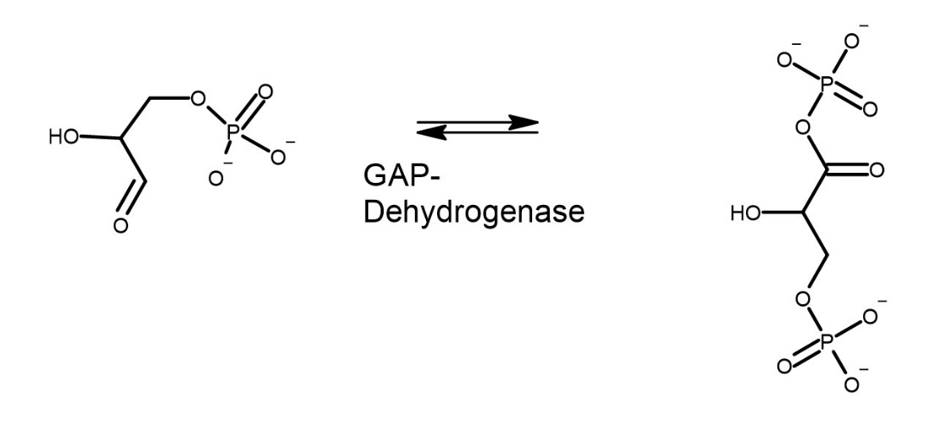
Abb. 6: Reaktion von Glycerinaldehyd-3-phosphat zu 1,3-Biphosphoglycerat
Dieses Potenzial wird im folgenden Schritt genutzt, um bei der Reaktion von 1,3-Biphosphoglycerat zu 3-Phosphoglycerat ein ATP zu bilden. Da man von zwei Molekülen 1,3-Biphosphoglycerat ausgeht, entstehen zwei Moleküle ATP. Die Phosphoglycerat-Kinase katalysiert die Übertragung der Phosphat-Gruppe auf ADP. Diese Art der ATP-Erzeugung wird auch als Substratkettenphosphorylierung bezeichnet, da der Donor der Phosphat-Gruppe das 1,3-Biphosphoglycerat, ein Substrat mit einem hohen Phosphatgruppen-Übertragungspotenzial, ist.
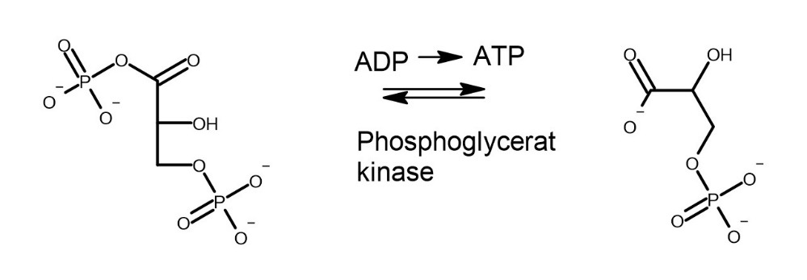
Abb. 7: Substratketten-Phosphorylierung von 1,3-Biphosphosphoglycerat
3-Phosphoglycerat wird durch einen intramolekularen Transfer der Phosphat-Gruppe zu 2-Phosphoglycerat. Mit Hilfe der Phosphoglyceratmutase wird diese Reaktion katalysiert.
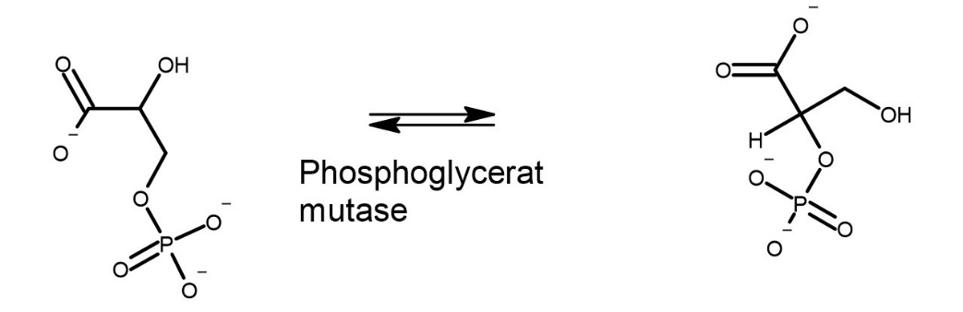
Abb. 8: Intramolekularer Transfer der Phosphatgruppe von 3-Phosphoglycerat zu 2-Phosphoglycerat
Aus den zwei Molekülen 2-Phosphoglycerat werden dann durch Dehydratisierung zwei Moleküle Phosphoenolpyruvat (PEP) gebildet. Katalysiert wird die Reaktion durch das Enzym Enolase. PEP besitzt ebenfalls ein sehr hohes Phosphatgruppen-Übertragungspotenzial.
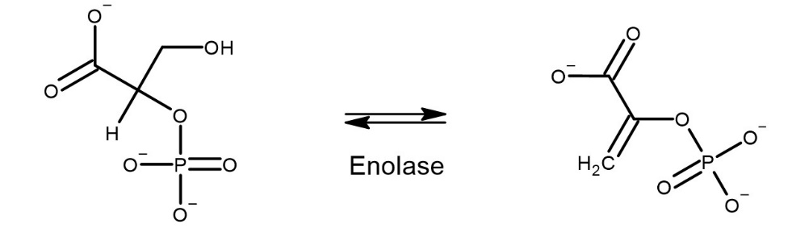
Abb. 9: Dehydratisierung von 2-Phosphoglycerat zu Phosphoenolpyruvat
PEP besitzt ebenfalls ein sehr hohes Phosphatgruppen-Übertragungspotenzial. Im nächsten Schritt überträgt es deshalb eine Phosphat-Gruppe auf ADP, wodurch dann, wegen den zwei Molekülen, 2 ATP und das Pyruvat in der Enol-Form entstehen. Katalysiert wird dieser Schritt durch das Enzym Pyruvatkinase.
Doch Pyruvat bleibt nicht in der Enol-Form, sondern wird sofort in die Keto-Form umgewandelt. Diese Enol-Keto-Umwandlung ist die treibende Kraft und damit auch die Erklärung für das hohe Phosphatgruppen-Übertragungspotenzial von PEP.
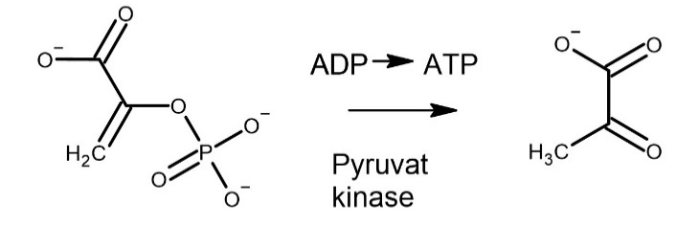
Abb. 10: Abspaltung der Phosphatgruppe von Phosphoenolpyruvat zu Pyruvat

Oxidation von GAP
Service: Download PowerPoint-Präsentation, pptx 666k
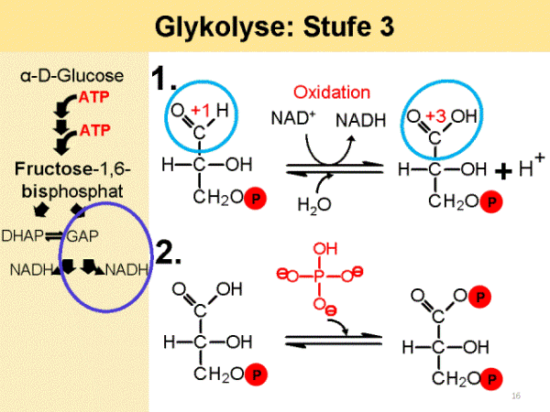
Abb.11: Glykolyse Stufe 3 Oxidation von GAP
Folie 17: Der Mechanismus startet mit GAP. Zur Übersicht schreibt man einen Teil des Moleküls als Rest. Katalysiert wird die Reaktion vom Enzym Glycerinaldehyd-3-phosphat-dehydrogenase (grüner Halbkreis). Ein Teil des Enzyms ist ein Cystein mit einer Sulfhydryl-Gruppe. Kommt das GAP, in dessen Nähe, reagieren die beiden miteinander zu einem Thiohalbacetal.
Folie 18: Des Weiteren sind Histidin und NAD⁺ Bestandteile des Enzyms. Durch die Deprotonierung des Thiohalbacetals durch Histidin wird die Übertragung eines Hydrid-Ions auf das Molekül NAD⁺ begünstigt. Produkte dieser Reaktion sind das reduzierte Coenzym NADH und das Thioester-Zwischenprodukt. Es hat eine Oxidation stattgefunden. Es entsteht also keine freie Carbonsäure, so wie das vorher (Folie 16) im ersten Teil-Schritt der Reaktion gezeigt wurde, sondern das Thioester-Zwischenprodukt. Der Grund dafür ist dessen größere freie Energie im Vergleich zur Carbonsäure Glycerinaldehyd-3-phosphat.
Folie 19: Anschießend verlässt NADH das Enzym und ein zweites neues Molekül NAD⁺ ersetzt es. Dieser schritt ist wichtig, da die positive Ladung des NAD⁺ das Thioester-Zwischenprodukt polarisiert, um den Angriff durch das Orthophosphat zu erleichtern.
Folie 20: Dieses greift den Thioester an und es bildet sich 1,3-BPG (Rest wieder ergänzt). Sinn dieses Mechanismus ist es die zwei Teil-Reaktionen von Folie 16 miteinander zu koppeln und dadurch die bei der Oxidation des Kohlenstoffs freigesetzte Energie in ein hohes Phosphatgruppen-Übertragungspotenzial umzuwandeln, welches dann in 1,3-Biphosphoglycerat gespeichert ist.
Folie 21: dieser Mechanismus läuft natürlich wieder für zwei Moleküle ab und die restlichen Reaktionen verlaufen wie gehabt (linke Leiste). Bei der Glykolyse sind aus einem Molekül Glucose zwei Moleküle Pyruvat entstanden und dabei kann ein Gewinn von zwei ATP verzeichnet werden. Bei extremer Beanspruchung der Muskeln (wie z. B. bei einem Sportler) und einem geringen Sauerstoff-Gehalt wird Pyruvat zu Lactat reduziert. Dafür wird NADH aus der Glycolyse verwendet und zu NAD⁺ oxidiert. Das bei dieser Milchsäure-Gärung gewonnene NAD⁺ steht daraufhin wieder für den weiteren Ablauf der Glykolyse zur Verfügung und schließt den Kreis.

Abbau von Pyruvat
Je nach Energiebedarf läuft der Abbau von Pyruvat entweder aerob, bei niedrigem Energieverbrauch, oder anaerob, bei hohem Energieverbrauch, ab. Der anaerobe Abbau hat als Endprodukt Laktat.
Abb. 12: Abbau von Pyruvat zu Laktat
Zusammenfassung: In der Glykolyse wird Glucose zu Pyruvat abgebaut. Ziel ist die Energiegewinnung. Dies erfolgt in zehn Schritten, wobei mithilfe der Substratkettenphosphorylierung je Glucose-Molekül zwei Moleküle ATP und zwei Reduktionsäquivalente NADH+H⁺ entstehen. Der Prozess verläuft anaerob. Wird Pyruvat nicht gebraucht oder nicht schnell genug weiterverarbeitet, muss es zu Lactat oxidiert werden.
+
Abschluss 1: Wenn man nun will, dass bei einem selbst die Glykolyse abläuft, dann kann man gerne ein Stück Traubenzucker essen und los geht’s!
Abschluss 2: Zur individuellen Trainingsförderung werden vor allem in Hochleistungssportzentren Tests zur Bestimmung der Laktatschwelle durchgeführt.
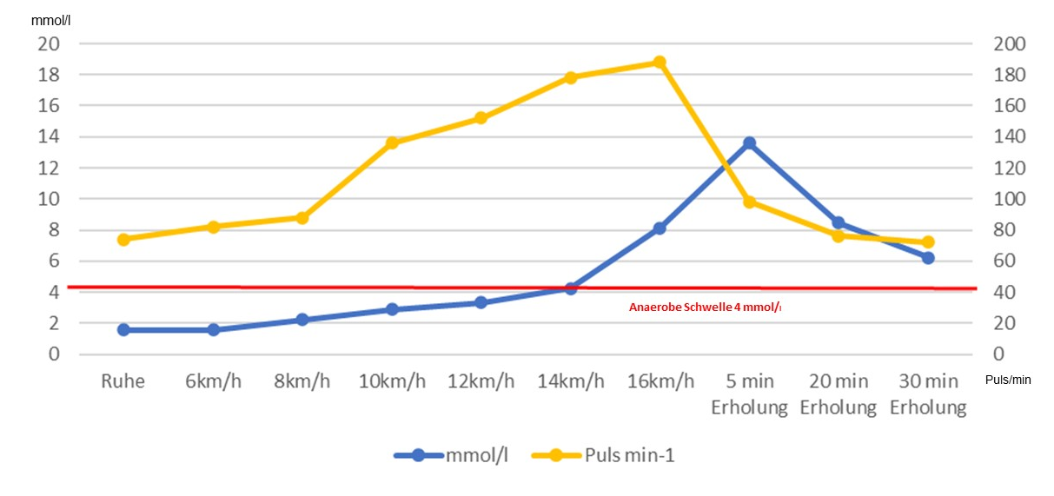
Abb. 13: Puls- und Laktatmessung im Experiment des Intervalllaufs
Versuchsdurchführung: Ruhelaktat-Bestimmung, Belastung je 3 min, Steigerung 2 km/h, Pause je 1 min, inkl. Blutentnahme
Sobald die festgelegte anaerobe Schwelle von 4mmol/l überschritten wird, kommt es zu einem starken Anstieg von Laktat im Blut. Dies lässt sich gut durch die Glykolyse erklären. Steht der Glykolyse ausreichend Sauerstoff zur Verfügung, um den Energiebedarf des Körpers und die ausreichende Rückgewinnung von NAD⁺ zu decken, erfolgt der Abbau der Glucose zu Pyruvat über den aeroben Weg zu CO₂ und der ATP-Gewinnung. Reicht dem Körper die dadurch bereitgestellte Energie und das benötigte NAD⁺ nicht mehr aus, wird vermehrt über den anaeroben Abbauweg Energie gewonnen. Das dadurch anfallende Laktat wird allerdings nur langsam über die Leber abgebaut, wodurch es zu einem Anstieg des Blutlaktatwertes und gleichzeitig einem Abfall des Blut-pH kommt.
Durch gezieltes Training knapp unterhalb der anaeroben Schwelle wird erreicht, dass diese erst bei höheren Belastungen überschritten wird.

Quellen:
- https://sc.wikipedia.org/wiki/Usain_Bolt#/media/File:Usain_Bolt_Olympics_cropped.jpg; Lizenz: CC BY-SA 2.0 (16.03.2017)
- Jeremy M. Berg; John L. Tymoczko; Gregory J. Gatto jr.; Stryer, Biochemie, Spektrum Akademischer Verlag, München 2007, 6. Auflage.
- http://www.uni-protokolle.de/Lexikon/Glykolyse.html; (03.05.2010)
- Duale Reihe Biochemie, Thieme, 4. Auflage, S.82 - 100.
- https://www.youtube.com/watch?v=VaLAi49HDhY&t=463s, 06.06.2020
- https://medlexi.de/Glykolyse#Funktion_.26_Aufgabe , 07.06.2020.

